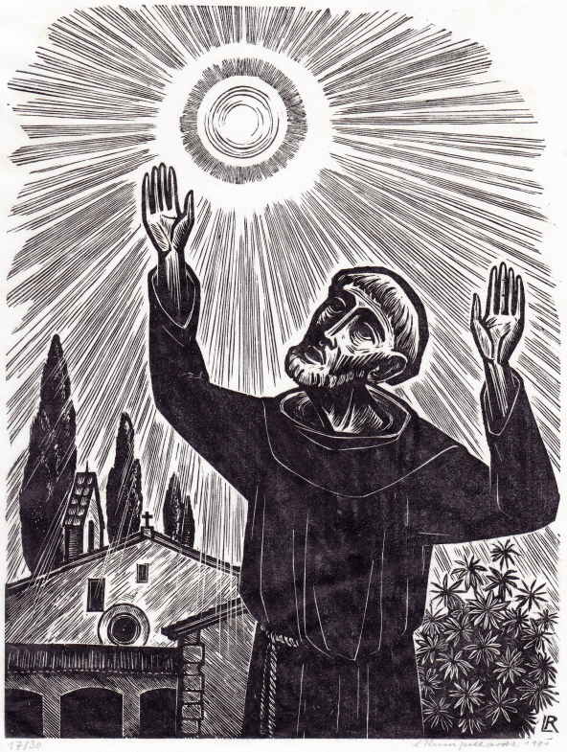
Sonnengesang von Franziskus

Gott wir loben dich!

Wir loben Gott mit der Sonne.

Wir loben Gott mit dem Mond und
den Sternen.

Wir loben Gott mit dem Wind und
den Wolken.

Wir loben Gott mit dem Wasser.

Wir loben Gott mit dem Feuer.

Wir loben Gott mit der Erde, den Blumen und den Früchten.

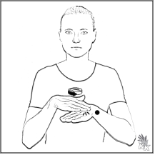
Wir loben Gott mit allen Menschen, die verzeihen.

Wir loben Gott.

Wir danken Gott.

Wir helfen Gott.

